Centre de Formation Permanente

Missionnaires Comboniens

Via L. Lilio, 80

Rome

**L’INTERCULTURALITÉ**

**LE DÉFI DE NOUS FORMER**

**À la compétence interculturelle**

*Les communautés multiculturelles ont la valeur et l’importance d’être une expression et un signe prophétique, un cadeau à l’Eglise et à la société à cause de la valeur donnée à la fraternité plutôt qu’aux différences ethniques, linguistiques et culturelle.*

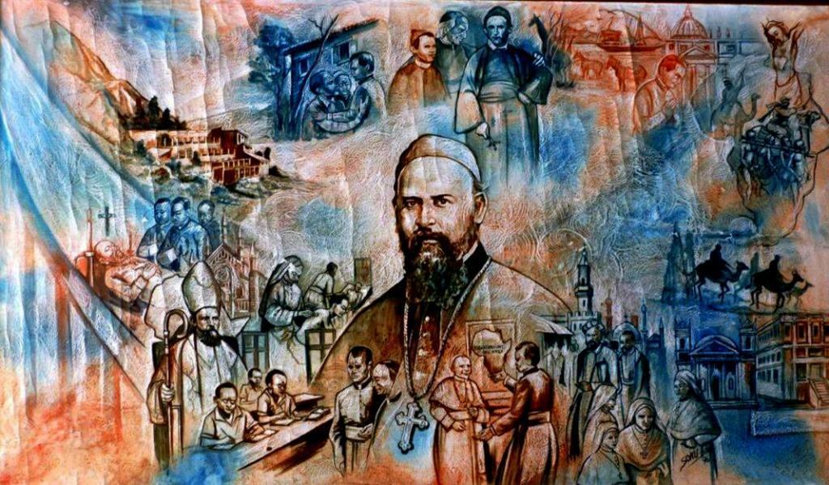

**RÈGLE DE VIE**

**N° - CARACTÈRE INTERNATIONAL**

*L’Institut, composé de membres provenant de différents pays et de différentes cultures, est une expression d’amitié et de solidarité fraternelle, en même temps qu’un signe de la catholicité de l’Eglise : il témoigne concrètement de cette communion dans l’Esprit qui caractérise le peuple de Dieu et qui, sans abolir les diversités, les rend facteur d’unité.*

*Le missionnaire n’acquiert que graduellement une attitude et une ouverture internationales. Aux prix d’un effort personnel et d’un apprentissage adapté, il devient capable de confronter entre eux les points de vue et les expériences qui dérivent de la diversité des cultures et de les partager, de comprendre et de respecter les autres dans leurs différences. (RV 18.1)*

*L’Institut s’efforce de faciliter les échanges d’idées, d’expériences et de valeurs entre les Eglises locales, en particulier par la présence de missionnaires de nations différentes. (RV 18.2)*

**N.B.: L’internationalité et par conséquent la multiculturalité appartiennent à l’ADN de notre Institut, ainsi que l’a voulu notre Fondateur, saint Daniel Comboni.**



**DANS LES ACTES DU CHAPITRE DE 2015**

*La multiculturalité est une grâce qui fait partie du “patrimoine charismatique” de notre Institut dès sa fondation (RV 18).*

*Nous sommes tous invités à abandonner des complexes et les préjugées, le soupçon et la peur de la différence que l’autre incarne. Nous sommes tous invités par contre à nous ouvrir à la confiance réciproque, à la connaissance de la culture de l’autre, au respect et à la valorisation des différences. La prise de conscience et le partage de nos richesses et la relativisation de nos visions culturelles, religieuses et méthodologiques nous aideront à affronter les tensions inévitables. (AC 15, 47.4)*

*La certitude de notre vocation commune et le même charisme sont une source de communion interpersonnelle qui nous permet de défier les forces de désagrégation qui peuvent sortir des différences. Cela devient prophétie de notre mission pour construire une humanité nouvelle. (AC 15, 47.5)*

*La communauté locale est le lieu privilégié où vivre ces dynamiques : dans la prière partagée, dans les rencontres communautaires et avec des initiatives sur le thème de l’interculturalité, dans les choix du style de vie et des programmes. La responsabilité de ce chemin revient à chaque membre de la communauté, en particulier au supérieur local et au supérieur de. (AC 15, 47.6)*

Quelles attitudes

et quelles habilités sont-elles nécessaires?

Qu’est-ce que la compétence interculturelle?



Qu’est-ce que tu attends de ce workshop ?

**Quelles sont les connaissances indispensables? conoscenze indispensabili?**

**INTRODUCTION**

Ce fascicule a été préparé au début en vue des cours qui se réalisent au Centre Combonien de Formation Permanente de Rome, comme un instrument pour la présentation et l’approfondissement du thème de l’interculturalité. Ce phénomène a une grande actualité pour notre Institut, ainsi que l’a souligné notre Chapitre Général de 2015 (Cf. AC 15, 47.6), et aussi pour les communautés religieuses en général multiethniques et pour notre monde toujours plus globalisé.

La base de ce texte est le matériel que la sr. Martha Seide, Salésienne de Haïti, a présenté au cours de l’Année Combonienne de Formation Permanente le mois de novembre 2017. A sr. Martha notre merci pour avoir mis à notre disposition tout ce qu’elle avait partagé. Le 9ème chapitre, *Identités multiculturelles dans les communautés religieuses multiethniques*, puise dans une conférence que le p. Giuseppe Crea MCCJ a présentée au même cours.

Ce matériel, organisé par le p. Siro Stocchetti, veut faciliter la modalité de l’atelier de travail pour rendre plus active et engageante la participation de tous. L’objectif est d’activer en nous un processus qui nous permette de développer la compétence interculturelle, c’est-à-dire d’acquérir une plus grande connaissance, conscience et compréhension en vue d’une plus grande habilité, pour interagir dans le quotidien de notre vie communautaire et dans notre ministère, de manière appropriée et efficace avec des personnes qui ont une culture différente.

Cet instrument de travail est partagé en neuf chapitres et il a l’objectif de :

1. Éclaircir les concepts fondamentaux utilisés
2. comprendre les mécanismes qui se déclenchent dans la relation avec des personnes qui ont une culture différente à travers la réflexion sur nous-mêmes, qui sommes des sujets porteurs d’une identité culturelle (auto-conscience) et la découverte des lignes de force présentes dans l’autre culture.
3. Apprendre à se décentrer, c’est-à-dire prendre conscience que notre bagage culturel (normes, valeurs, habitudes, communication, etc.) conditionne notre relation avec l’autre.
4. Identifier les obstacles et connaître les dynamiques qui favorisent la compréhension et la communication efficace avec des personnes et/ou des groupes de cultures différentes.
5. Situer la relation interculturelle dans le contexte de la vie consacrée et missionnaire.
6. proposer des chemins à parcourir.

Les thèmes principaux que nous présentons sont : se former et former à la compétence interculturelle, le choc culturel, les zonez sensibles, les accidents critiques, la communication interculturelle, les stéréotypes et les préjugées.

Chaque chapitre pourrait être utilisé pour une rencontre, divisé en ces moments :

1. la présentation du thème, en utilisant comme base le matériel qui est offert ici
2. un temps pour la réflexion et la prière personnelle, orientée par les demandes qui terminent chaque chapitre et l’élaboration personnelle des exercices qui sont proposés
3. le partage en communauté ou dans les groupes, de la réflexion personnelle et des exercices proposés.

**Chaque partage devrait conduire à un engagement concret : une attitude à assumer où une initiative à réaliser.** Ce matériel se termine avec l’invitation à élaborer, au terme de l’atelier de travail, **l’engagement communautaire pour grandir dans la compétence interculturelle**. L’attitude fondamentale exigée est celle de se mettre en jeu.

L’efficacité de cette activité se mesure dans sa résonnance dans le quotidien de nos relations avec les confrères et avec les personnes, d’autres cultures, que nous rencontrons dans notre ministère. L’objectif est d'assumer des attitudes dans notre quotidien orientées par une conscience plus profonde des défis et des valeurs que nous rencontrons en vivant dans un contexte multiculturel. Cela implique un chemin de conversion dans nos relations, à la lumière de l’Evangile et du charisme combonien.

Notre Institut a programmé pour l’année 2019 la réflexion, l’étude et l’approfondissement du thème de l’interculturalité. Dans ce contexte nous offrons ce matériel aux circonscriptions, comme un instrument pour organiser, au niveau provincial, de communauté apostolique et de formation des ateliers de travail sur ce thème.

*Le Secrétariat Général de la Formation*

Rome, le 22/10/2018

**Chapitre premier**

**LE DEFI DE L’INTERCULTURALITÉ**

**I. INTRODUCTION**

**1. NOUS SOMMES TOUS EGAUX ET TOUS DIFFERENTS**

**DIFFERENTSG DIFFERESI**

**EGAUX** 

Nous sommes tous égaux et tous différents. Sans doute. On dirait que cela est une affirmation escomptée, mais nous pouvons l’oublier avec des conséquences négatives dans nos relations.

* Egaux en tant qu’humains, et dans cette identité commune nous pouvons nous rencontrer, dialoguer, comprendre, devenir solidaires, grandir dans un chemin d’humanisation
* En reconnaissant et en accueillant notre diversité par nos cultures, nos caractères, notre formation, notre expérience, …

**2. L’INTERCULTURALITÉ**

Elle exige:

1. la capacité de vivre bien dans des cultures différentes, de voir l’autre comme une richesse, la capacité de s’adapter et d’accueillir celui qui est différent, intégrer les différentes cultures, l’unité dans la diversité
2. la liberté pour la rencontre avec le différent
3. des attitudes de patience, écoute, ouverture, accueil, humilité, dialogue, observation, pardon, silence, volonté, lecture, relativisation
4. les habilités de collaborer, risquer, dialoguer, réfléchir, réconcilier, respecter, apprendre des langues
5. la connaissance de soi, d’un point de vue psychologique et de l’anthropologie de sa culture propre.
6. **LA COMPETENCE INTERCULTURELLE**

Elle est la capacité de mettre en mouvement et de coordonner les ressources internes possédées et celles de l’extérieur disponibles pour réaliser positivement l’expérience du processus personnel de transformation dans la confrontation avec l’autre.

« *L’interculturalité s’apprend ainsi que l’homme apprend à marcher : dans l’expérience et à travers les risques assumés et accompagnés. L’apprentissage interculturel ne se réalise ni par une simple transmission de connaissances didactiques, ni par un mimétisme des comportements, mais par une construction expérimentale : l’apprenti, orienté par un accompagnateur, se transforme lui-même en produisant les savoirs et les compétences dont il a besoin. »* (Marc Thomas)

Les stratégies mises en œuvre dans beaucoup de Pays pour gérer la pluralité des cultures ont contribué à développer des modèles différents, appelés : assimilation, intégration, multiculturalisme et interculturalité.

Si dans la vie consacrée et missionnaire, la formation exige aujourd’hui le modèle de l’intégration, dans la gestion des relations entre les cultures il est nécessaire d’assumer l’interculturalité comme compétence.

Ce qui entre en relation ce ne sont ni les cultures ni les identités nationales, mais les personnes. Acquérir cette compétence demande un apprentissage continu qui met la personne en question à trois niveaux de son existence :

* l’identité culturelle personnelle à approfondir en permanence
* la connaissance de l’autre à découvrir
* la gestion de la relation qui est à optimiser vers une rencontre féconde avec l’autre.

Dans la vie consacrée apostolique, ce processus se situe au cœur d’une communauté convoquée par le Seigneur, pour qu’elle vive ensemble et partage la même mission selon un charisme spécifique. Dans ce contexte, l’interculturalité est un élément vital pour l’avenir des Instituts de vie apostolique.

Quatre sont les composantes essentielles de la compétence interculturelle, selon Martyn Barrett : les attitudes, les capacités/habilités, les connaissances et les comportements.

**4. LA DEFINITION DE QUELQUES CONCEPTS**

1. L'identité culturelle

* L’identité que chaque personne bâtit, dépend principalement de l’expérience de relation avec les personnes de son milieu propre.
* Aujourd’hui a augmenté le contact entre des personnes qui appartiennent à des cultures différentes, soit dans la société civile soit dans le contexte de la vie religieuse.

1. Transmissions culturelles

* Un groupe culturel peut transmettre ses caractéristiques propres de comportements aux générations suivantes à travers l’enseignement et l’apprentissage.

1. Acculturation

* Si l'inculturation est le processus par lequel le groupe normalement incorpore les enfants dans la culture et par lequel les enfants acquièrent les comportements adéquats …
* l*'acculturation* se réfère au changement culturel et psychologique provoqué par la rencontre avec des personnes qui appartiennent à des cultures différentes et qui ont des comportements différents.

**Questions pour la réflexion personnelle et le partage**

1. Qu’est ce qui fait que nous soyons différents ? Quelles sont les différences les plus grandes qui émergent de nos relations ?
2. Qu’est-ce que j’ai en commun avec les confrères de ma communauté ? En quoi consiste notre identité commune au-delà de nos différences culturelles ?
3. Comment les différences liées à nos cultures différentes sont-elles gérées ? Quels sont les aspects où nous pourrions améliorer, en fidélité à l’Evangile et à notre charisme comboniens ?



**Chapitre deux**

**L’IDENTITÉ PERSONNELLE**

**ET LA RELATION EMPATIQUE**

**1. L’APPROFONDISSEMENT DE L’IDENTITÉ PERSONNELLE POUR PRENDRE CONSCIENCE DE SON CADRE DE RÉFÉRENCE PROPRE**

La confrontation avec l’autre est souvent empêchée par une faible connaissance de sa propre culture, par des stéréotypes et par des préjugées culturels par rapport aux autres. Le point de départ de la compétence interculturelle est la culture de chaque personne (conscience de soi).

En tant que personnes humaines nous sommes façonnés par des antécédents historiques, familiaux, nationaux, religieux, qui ont marqué notre manière de nous rapporter avec les autres.

1. **La décodification des représentations culturelles au niveau général**

Tes que : le choc culturel, les zones sensibles et les incidents critiques, les modèles et les dimensions culturelles, la communication interculturelle, les préjugés et les stéréotypes. Il est nécessaire de comprendre ces mécanismes activés dans la relation dans une situation multiculturelle à partir de la réflexion sur soi-même, en tant que sujets porteurs d’une identité et d’une culture.

1. **Le nécessaire chemin de décentrement**

Prendre conscience de ses références culturelles propres, en prendre la distance pour arriver à une relativisation des points de vue propres dans le but d’atteindre une certaine neutralité culturelle qui n’est pas synonyme de négation de son identité propre, mais pour une reconnaissance contrôlée de son identité. A partir de cette optique, l’idée d’identité est strictement liée au processus de décentrement.

1. **Nommer les égalités et les assumer dans le quotidien**

S’il est important de reconnaître les différences, en même temps nous sommes appelés à rejoindre ce qui nous est commun. Quand on reste pendant beaucoup d’années en contact avec une autre culture, au terme du long chemin de découverte de ce qui est différent, il y a la joie de se rencontrer en tant que personnes, de se retrouvés proches dans la même humanité. Cette ressemblance se renforce aussi au niveau de l’identité non seulement de la culture, mais aussi de l’anthropologie chrétienne, du charisme, etc. En effet, le centre de la communauté est Jésus Christ, qui est la raison unique de notre vie et de notre donation.

1. **Les exigences de formation pour un chemin de décentrement**

Prendre conscience que chacun porte en soi l’héritage culturel avec ses richesses et ses limites, savoir se regarder avec détachement pour comprendre ses représentations culturelles propres, les conditionnements sociaux et psychologiques, apprendre à identifier les préjugés de sa culture par rapport aux autres avec tout ce qu’il y a de racisme, d’intolérance.

Assumer la réalité telle qu’elle se présente, avec l’engagement de renforcer les aspects positifs et le désir et la volonté de déconstruire la partie de l’ombre, de se libérer des stéréotypes de type linguistique qui révèlent une mentalité raciste. De là naît la nécessité de purifier la mémoire, de se demander pardon réciproquement pour les offenses de type culturel, même si inconscientes.

1. **La nécessité de la méthodologie de la déconstruction**

Mettre en discussion sa précompréhension, revoir ses idées en vue d’une nouvelle compréhension de la réalité et de l’histoire. Il est nécessaire de « construire en déconstruisant » ; il ne s’agit pas avant tout de déconstruire la culture de l’autre, ma la sienne propre.

**2. L’ENGAGEMENT POUR ETABLIR UNE RELATION EMPATHIQUE AVEC L’AUTRE POUR COMPRENDRE SON SYSTEME DE REFERENCE**

Après avoir nommé les éléments de son héritage culturel, libéré et soigné les blessures de type culturel, engagés dans une purification continuelle de la mémoire et de la mentalité, on peut déplacer progressivement le regard pour voir l’autre tel qu’il est dans la situation présente et non pas de la manière dont la culture dominante le présente.

1. **Prenant conscience des diversités culturelles de l’autre par rapport à ma culture**

Par exemple en ce qui concerne :

* le style de la communication : direct ou indirect, l’implicite ou l’explicite
* le langage du corps : les gestes, la mimique, les rites, le non verbal
* la contextualité haute ou faible
* la vision du temps, mono-chronique ou poly-chronique
* la vision du passé, du présent et de l’avenir
* le temps de l’attente et de la réalisation ou réaction
* l’image de l’autorité
* le rapport avec soi-même
* la sensibilité religieuse
* la politique
* la perception du corps, de la souffrance, de la fatigue, de la mort, etc.

1. **Pénétrant le système des représentations propres de la culture de l’autre**

Cela exige :

* une attitude de détachement de son propre système de valeurs (décentrement), d’ouverture, de curiosité et d’humilité envers l’autre culture
* le temps, les moyens et les méthodes adaptés
* l’apprentissage de la langue de la place, avoir la ‘passion’ de communiquer.

Favorisant dans la communauté :

* le partage de moments forts et d’éléments significatifs de sa culture
* investir du temps et des énergies pour se parler et s’écouter, pour essayer de comprendre les vraies motivations, les vraies valeurs qui sont au-dedans des comportements
* donner le temps nécessaire pour vivre le choc culturel à celui qui arrive dans une nouvelle culture.

Dans l’ouverture et la confrontation, on accueille l’autre en l’acceptant dans sa similitude avec nous-mêmes et en valorisant sa différence comme un don. Ce chemin doit être réalisé e*nsemble* pour atteindre les résultats souhaités et promouvoir le dialogue continu.

**Demandes pour la réflexion personnelle et le partage en groupe**

1) Enumère les éléments qui caractérisent ta culture d’origine. Quels sont les aspects que tu apprécies davantage et quels sont ceux que l’expérience de la vie t’ai aidé à relativiser ?

2) Comment as-tu vécu et tu vis le processus de décentrement par rapport à ta culture pour t’ouvrir à la culture du contexte missionnaire où tu vis ou tu as vécu ton service ?

3) Quelle est ton expérience de vivre dans une communauté multiculturelle ? Les difficultés, les défis et les joies.

4) Quels sont les obstacles et les aides pour vivre la rencontre et l’accueil dans la diversité ?

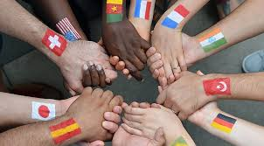

**Chapitre 3**

**LE DIALOGUE POUR LA CONSTRUCTION**

**DE LA COMMUNION DANS LA MISSION**

La personne croyante qui a expérimenté l’amour de Dieu, aime et a la certitude d’être aimée par ceux qui partagent sa vie. Cet amour se manifeste dans l’ouverture du cœur, dans l’attitude d’accueil de l’autre tel qu’il est, même avec ses limites, sans jugement ni préjugées. Grandit la conviction que l’autre ne veut pas offenser, on recherche ensemble la vérité, on veut grandir ensemble. Cela est une exigence préalable pour commencer un dialogue authentique, mais cela n’est pas une réalité escomptée : elle doit être nommée, rappelée, affermie et soutenue. Cela exige la confiance réciproque et d’y croire vraiment.

**1) La relecture de la relation**

Dans la conscience que l’interculturalité est un choix partagé, nous nous ouvrons au dialogue pour réfléchir sur l’expérience en cours, sur la relation en construction. Cette réflexion et cette relecture aide :

* à éliminer les ambigüités
* à dé-codifier les dynamiques interculturelles, en particulier celles qui restent invisibles
* à démasquer les peurs de s’exposer
* à appeler la réalité avec son nom propre
* à libérer le langage et les stéréotypes de tout résidu raciste.

**2) Le courage de chercher et de promouvoir le dialogue**

C’est la condition *sine qua non* pour avancer ensemble de manière satisfaisante.

Si aujourd’hui le dialogue est tellement difficile et la relation demeure le problème majeur de nos communautés, c’est peut-être justement parce que, pendant trop de temps nous n’avons pas eu le courage d’affronter de manière lucide et efficace le style de vie fraternelle en communauté. Il nous manque la méthode et nous ne savons pas l’inventer.

**3) L’importance de la communication dans la formation à la compétence interculturelle**

Avec toutes les implications de perceptions, de styles variés, de langages, de gestes, la communication non verbale en générale, promouvant des activités pour devenir plus conscients du fonctionnement de nos codes non verbaux, des normes et des valeurs culturelles sous-entendues. La dimension non verbale de la communication interculturelle est fascinante et difficile. Notre perception et interprétation du langage non verbal est souvent non exacte parce qu’elle est fondée sur nos valeurs et nos normes et non sur celles de notre interlocuteur.

**4) Une expérience de changement permanent**

La formation à la compétence interculturelle est une expérience de changement permanent. Rien n’est donné une fois pour toutes. La personne est dynamique et porteuse d’une dimension de mystère insaisissable.

**5) Le conflit qui émerge …**

La compétence interculturelle doit offrir des critères pour gérer positivement les conflits, inévitables dans l’expérience multiculturelle et savoir identifier ses éléments constructifs et potentiels. Même si un conflit n’a pas nécessairement une solution il est nécessaire de l’affronter, ou au moins de l’exprimer.

**LA CONSCIENCE D’ETRE APPELES A ETRE EPIPHANIE DE COMMUNION DANS LA MISSION**

Cela implique la conversion évangélique pour l’accueil radical de l’autre ; la personne doit être capable de se mettre en question constamment, consciente que la construction d’une relation fraternelle significative demande des ruptures. De là la nécessité d’un accompagnement de qualité pour atteindre le but. C’est la dynamique de la conversion évangélique imprégnée de la miséricorde qui s’engage pour un accueil radical de l’autre.

**Etre dans la mission une épiphanie de la communion**

Les communautés multiculturelles ont la valeur et l’importance d’être expression et signe prophétique, un cadeau pour l’Eglise et pour la société par la valeur donnée à la fraternité plutôt qu’aux différences d’ethnies, de langues ou de cultures.

La communauté, immergée dans le mystère de la Trinité, nourrie par la Parole et l’Eucharistie, purifiée dans le sacrement de la Réconciliation, devient réellement le lieu de l’intégration harmonieuse du pluralisme culturel. La multiculturalité peut se transformer graduellement dans une confrontation interculturelle, pourvu que cela soit voulu et provoqué, projeté et réalisé.

**L’interculturalité au service de la communion**

L’interculturalité, loin d’abolir les différences et les particularités, les valorise de manière telle que de la confrontation naît une culture nouvelle, qui n’est ni syncrétisme ni fusion, mais prophétie de communion.

Cela exige un gros investissement d’énergies, qui peut porter beaucoup de fruits :

* une nouvelle connaissance et relation entre les peuples et les situations qu’ils vivent
* la prise de conscience de la valeur et du pouvoir de la parole : parole qui doit être purifiée, pesée dans la recherche de la vérité et dans une attitude d’amour ; ou devenir silence quand elle peut blesser ou bloquer
* la guérison de la peur de ce qui est différent, de la crainte de perdre son pouvoir ou de se perdre
* l’acquisition d’une nouvelle ouverture, d’un peu d’humilité ; de l’attitude de celui qui reconnaît de ne pas tout savoir et qui doit toujours apprendre
* la joie de goûter quelque chose de la communion de toute l’humanité en Dieu.

**CONCLUSION**

Le défi le plus grand que l’interculturalité lance à la Vie Consacrée aujourd’hui est la formation à la compétence interculturelle. Cela doit être un choix, un processus soutenu par une méthode adaptée en vue d’une articulation harmonieuse entre connaissance, attitudes, habilité et comportement.

L’interculturalité comme compétence

* est un besoin fondamental de la communauté en ce qu’elle constitue la modalité la plus immédiate pour témoigner de la possibilité de vivre l’unité dans la diversité, dans un monde pluraliste, souvent déconcerté par la guerre et de multiples formes de violence
* est une exigence de la mission, car nous sommes appelés à accompagner les peuples à vivre la rencontre avec l’autre comme une richesse et une possibilité de communion.

En assumant ce processus de manière lucide et responsable, le rêve deviendra finalement une réalité, où nous pourrons être unis autour d’un projet commun, à un charisme pour annoncer ensemble Jésus, source de vie, et devenir ainsi une épiphanie de la communion.

**Questions pour la réflexion personnelle et le partage :** dans ton expérience

1. L’interculturalité est-elle un choix partagé qui ouvre au dialogue ?
2. Est-ce qu’il y a une connaissance mutuelle de l’identité personnelle et culturelle qui ouvre au dialogue et à l’accueil ?
3. La multiculturalité de la communauté est-elle un signe du Règne ?
4. Quels sont les obstacles pour être des signes crédibles de la communion fruit de l’Esprit qui accueille les différences comme un don et non pas comme une menace, pour une annonce plus crédible de l’Evangile ?

**Chapitre 4**

**LO CHOC CULTUREL**



**1. DEFINITION DE CHOC CULTUREL**

Il est le malaise fort que le contact avec une culture étrangère peut provoquer (cf.Kalervo Oberg 1954)

**2. LES PHASES DU CHOC CULTUREL**

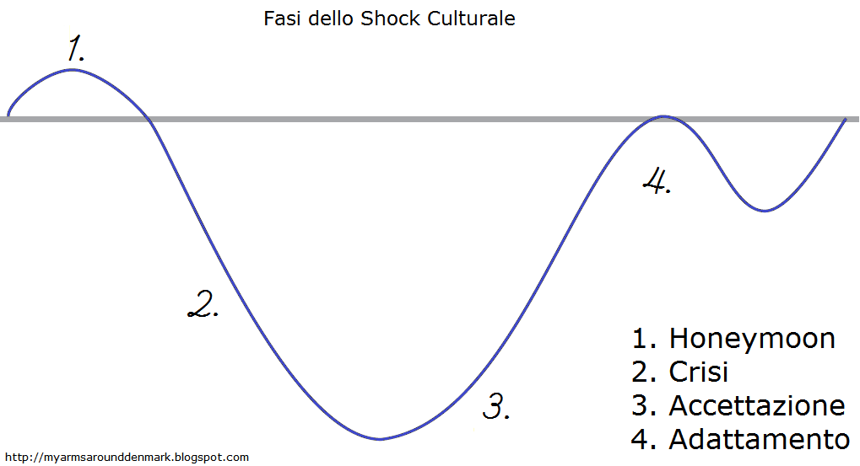

**Acceptation**

**Lune de miel:**

**Tout beau, euphorie, enthousiasme**

**Adaptation**

**Crise: dépression …**

**1ère phase**: la “**lune de miel**” peut durer entre quelques jours et quelques semaines jusqu’à un maximum de six mois. Elle est caractérisée par la fascination de la nouveauté, un grand enthousiasme, l’ouverture, la curiosité et la disponibilité par rapport à la nouvelle situation.

**2ère phase**: la **période de “crise**” coïncide avec l’apparition de problèmes, d’expériences et de réactions négatives. Les pensées commencent à devenir négatives, les désavantages pèsent plus que les avantages, et la différence culturelle irrite. Apparaissent les préjugés, les stéréotypes et l’agressivité.

**3ère phase**: **“Récupération/acceptation**” caractérisée par une plus grande conscience et acceptation des différences. On cherche avec courage et patience la résolution des problèmes, en vertu d’une meilleure autonomie. Nous nous approchons du pays qui nous accueille à travers l’étude de la langue, la connaissance et le partage des habitudes, en marchant vers une acceptation graduelle et la tolérance du nouveau. La personne retrouve la confiance en elle-même et devient capable de jouer avec les problèmes, elle est en mesure de prouver l’empathie envers ceux qui appartiennent à d’autres cultures.

**4ère phase**: “**Adaptation**” : non seulement on reconnaît les différences culturelles du pays d’accueil, mais on les accepte comme un système de vie différent et valide.

**3. LES CAUSES DU CHOC CULTUREL**

**1. Contraste de cultures internes à la personne même :** car certains aspects importants de sa culture d’origine ne peuvent pas être valides dans la culture d’accueil.

**2. Faillite de la communication :** du fait que l’on doit parler dans une nouvelle langue et se familiariser avec un langage non verbal (gestes, expressions du visage, etc.) nouveau.

**3. Perte de paramètres et de code de référence :** car la personne ne peut pas interpréter consciemment et automatiquement les signes et les codes de la nouvelle culture comme elle le fait dans sa culture d’origine.

**4. Crise d’identité :** la personne peut arriver au point de perdre l’idée de soi-même. Le fait que la culture d’accueil est évaluée par la culture d’origine pousse la personne à refuser, et même à incriminer la culture d’accueil comme coupable du malaise qu’elle vit.

**4. LES SYMPTOMES DU CHOC CULTUREL**

* La tension/le malaise physique : insomnie, difficulté de digestion, etc.
* la peur du refus
* la désorientation
* le sentiment de perte
* le sentiment de surprise.

**4. COMMENT AFFRONTER LO CHOC CULTUREL**

* la décentralisation
* la compréhension
* la négociation
* Se documenter sur l’empathie comme stratégie de communication
* Se documenter sur le choc culturel
* Accepter que toutes les cultures soient différentes
* Analyser sa culture propre avec ses traits et ses tendances
* Discerner entre les stéréotypes et les généralisations
* Eviter les conditions qui conduisent à un repli sur soi-même
* Eviter l’isolement
* Apprendre le maximum de la culture d’accueil
* Connaître les manifestations culturelles de la nouvelle culture
* Connaître les personnages clés de la nouvelle culture
* Se familiariser avec les traditions et les fêtes de la nouvelle culture
* Stimuler la curiosité à travers des fils, des vidéos, des photos de la nouvelle culture
* Découvrir des aspects de la nouvelle culture : ses valeurs, ses croyances et les comportements
* Eviter les confrontations
* Fixer des buts face à la nouvelle culture : les points communs
* Resituer en perspective sa culture propre
* Respecter l’autre même si je ne le comprends pas encore entièrement
* Elaborer une liste des différences perçues entre les deux cultures

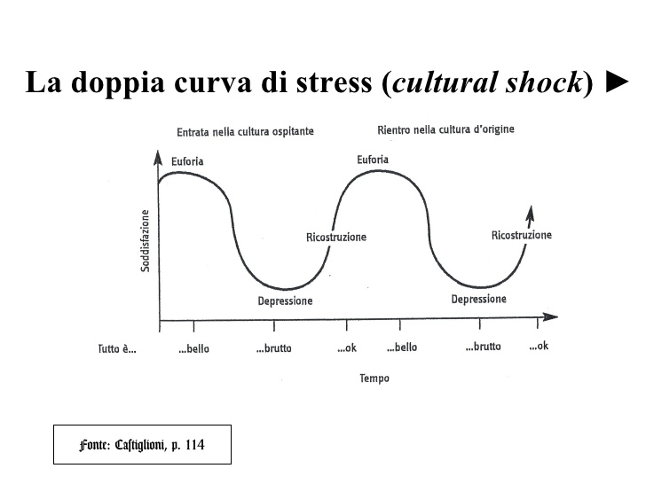

**Questions pour la réflexion personnelle et le partage**

Relit une de tes expériences de rencontre avec une nouvelle culture :

1. Quelle a été la chose la plus difficile ?
2. Est-ce que tu peux reconstruire, dans ton expérience personnelle les quatre phases du choc culturel décrites ci-haut ?
3. Qu’est-ce qui t’a aidé le plus à dépasser la crise pour arriver à l’adaptation ?
4. Quel aide as-tu reçus des confrères et des gens de la place ?
5. Quels conseils pourrais-tu offrir à celui qui arrive pour la première fois dans un milieu culturel différent du sien ?

**EXERCICE - Choc culturel**

1. Lis la lettre de Ahmed, un étudiant arrivé depuis peu de temps en France (elle est tirée d’informations authentiques)
2. Identifie les phases du choc culturel expérimenté par Ahmed. Quels sont les symptômes ?
3. Retrouve les causes éventuelles.
4. Penses-tu qu’il est en train de s’engager réellement dans une nouvelle phase ?

*Salut mon ami,*

*Tu te rappelles ma dernière lettre, quand je venais d’arriver ... “Tout nouveau et tout beau.” J’aimais ma nouvelle autonomie que me donnait mon séjour ici, parce qu’en Europe les personnes se sentent plus des individus que les membres d’un groupe, et cela a été pour moi super, parce que cela me donnait la sensation d’une grande liberté.*

*De nombreux détails me semblaient étranges, mais assez formidables ; par exemple si on sortait pour une fête, le jour suivant tout le monde se présentait aux cours. Ainsi je m’amusais, sans jamais perdre mes cours ; ici je trouvais plus facile affronter les personnes, car elles sont plus directes, tandis que chez nous, selon le contexte, les protocoles sont plus complexes et il faut savoir comment faire.*

*Je t’avais dit aussi qu’ici il était facile de connaître d’autres étudiants.*

*Mais maintenant je commence à être déçu, parce qu’ils te saluent gentiment le matin, après, quand tu vas à la cafétéria pendant les cours, tu t’aperçois qu’en réalité personne ne s’intéresse vraiment à toi. Personne ne t’invite chez lui à la maison. Si on se voit en dehors des cours (rarement), c’est au bar … ce n’est qu’exceptionnellement pour les grandes occasions (je ne saurais même pas dire lesquelles) qu’on se voit chez eux. C’est vrai qu’on se parle beaucoup, mais de tout et de rien … jamais de choses sérieuses ; par exemple la religion – et cela m’a frappé – est presque un thème tabou. Ici les gens ne pratiquent pas où ils sont même athées. Je connaissais ce fait, mais le constater de près est une autre chose.*

*C’est vrai que sur des argumenta importants je ne saurais pas faire de grands débats. Je continue à avoir de grandes difficultés pour m’exprimer et aussi pour comprendre (imagines-toi que même pas par les gestes je suis sûr d’avoir compris). Encore je croyais que mon anglais allait me servir comme roue de secours, mais c’est la faillite car dans l’administration publique on refuse de l’utiliser et ils te parlent comme si tu savais parfaitement leur langue (ce qui est encore très loin d’être une réalité). A la fin tu n’y comprends rien et n’arrives pas à faire correctement les documents. Tiens, l’autre jour je voulais des informations par téléphone … c’est fou, je suis tombé tout le temps sur un répondeur téléphonique et je ne comprenais rien des instructions … je t’assure, c’est frustrant au maximum !*

*Je te confesse que depuis quelque temps j’ai une grande nostalgie et parfois je suis fâché ... j’y travaille, mais cela ne marche pas … je crois que ce que je voudrais faire est de plier bagages et rentrer à la maison. Moi qui avais une envie folle de quitter ma famille, je dois admettre qu’aujourd’hui elle me manque énormément ... voilà mon ami, en réalité vous me manquez tous (tu te rappelles les rires au cinéma ?) et souvent je me sens seul et incompris.*

*Encore, je ne vois pas pour quelle raison je devrais continuer de m’engager, quand la chose en fait ne change pas beaucoup. J’ai voulu inviter quelqu’un qui me semblait sympathique pour prendre un café chez moi et écouter un peu de notre musique avec moi. Il lui a fallu un temps fou pour réfléchir et me dire non. Mes camarades (il faut le dire tout de suite) n’ont aucune curiosité pour ma culture, tandis que moi je n’arrête pas de m’intéresser et de m’adapter à eux. Tu vas dire que je suis déprimé … mais comment je ne devrais pas l’être quand tu vois tes amis aller à la maison avec leur voiture et te laisser à l’arrêt du bus sans dire un mot, alors que nous habitons le même quartier.*

*Je te prie de ne rien dire de cela à mes parents … je ne voudrais pas leur faire des soucis … je crois que je vais essayer encore une fois de faire tout mon effort … cela a été difficile d’obtenir la bourse d’étude et puis au fond cette culture m’intéresse et la vie ici a des aspects positifs.*

*Voilà, le prochain fin de semaine j’ai l’intention d’inviter un petit groupe pour mon anniversaire … on va voir ce qui va se passer ! Je te le ferai savoir.*

*Ton ami Ahmed, “les larmes aux yeux”,   
qui dernièrement dort très mal et a quelques problèmes à l’estomac.*

*NB. Si, je le sais bien ce que tu es en train de penser … que je n’étais pas suffisamment préparé pour comprendre la culture avant d’atterrir ici … mais ne te préoccupes pas, ce n’est jamais trop tard pour commencer.*

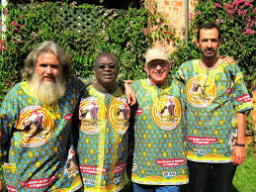

**Chapitre 5**

**LA RENCONTRE DE L’AUTRE DIFFERENT**

**LES ZONES SENSIBLES  
de Margalit Cohen-Emerique (1989)**

**I. LES ZONES SENSIBLES**

La rencontre avec l’*autre différent* parfois provoque du malaise, de l’inquiétude, un sentiment de révolte qui peut, dans certains cas, produire du stress et de l’anxiété. Ces émotions peuvent être suscitées par un comportement ou des paroles qui touchent en nous une zone sensible.

Chacun de nous a construit une identité dans laquelle se trouvent des zones plus sensibles. Elles sont formées en général par des événements de l’histoire personnelle, de traditions familiales, la formation professionnelle, etc. Quand ces zones sont touchées, surgit chez la personne un sentiment de malaise.

**EXEMPLES DE ZONES SENSIBLES**

**1) Les images guide**

Ce sont des prescriptions de comportements ou d’attitudes appris et gardés dans la mémoire. Souvent elles ne sont ni expliquées ni formulées, elles semblent naturelles et évidentes. Ce sont des représentations puissantes, pas toujours conscientes mais chargées d’une affectivité forte, car elles sont enracinées dans les fondements culturels de la personnalité, dans ses dimensions inconscientes telles que les identifications parentales et sexuelles et elles concernent l’éducation des enfants, l’honnêteté, la propreté, la saleté, le soin des malades, … les valeurs.

**2) Les *archaïsmes***

Il s’agit de modèles de conduite traditionnels, normalement vécus comme “*problématiques*” qu’on arrive plus ou moins à *'dépasser*', par la personne ou par la société en général à travers un processus collectif (promotion de la femme, liberté individuelle ...). La confrontation avec un “autre différent” peut frontalement “mettre en danger” ces résultats acquis et donner l’impression d’être menacé par la régression.

**3) Les *refoulement***

Il s’agit des faits douloureux vécus par la personne dans son histoire et gardés dans son inconscient. Ils peuvent être aussi nourris par des interdits de prise de conscience empêchés par la famille, le groupe ou la culture.

Le “retour de la réalité refoulée” peut être provoqué par la présence de chaque autre et provoquer des émotions et de l’anxiété (tabou).

**4) Les *querelles historiques***

Elles sont provoquées par des événements sociaux conflictuels qui ont eu lieu au cours du temps. Les faits de l’histoire restent dans l’imaginaire des peuples : les croisades, la colonisation, l’esclavagisme, la Shoah, etc.

L’autre peut réanimer ces souvenirs, y jouer consciemment ou inconsciemment, et faire assumer une partie de responsabilité pour ce qui s’était passé.

**II. L’INCIDENT CRITIQUE**

Dans l’interaction avec l’autre-différent, quand les zones sensibles sont touchées de manière inadéquate, il y a la possibilité de vivre et de provoquer des incidents critiques, des situations interculturelles dans le quotidien, caractérisées par des incompréhensions provoquées ou subies qui concernent la représentation des différences et du changement culturel.

L’incident critique peut provoquer des conflits ou bien devenir une source d’apprentissage et d’une nouvelle attribution de sens, à condition qu’il soit convenablement analysé.

**Un exemple d’incident critique**

Aldo est à Copenhague (Danemark) pour fréquenter un cours de langue danoise et il est l’hôte d’une famille qui l’a accueilli amicalement et où il restera pendant deux semaines.

Le jour où il commence les cours, pendant le petit déjeuner, Aldo informe la famille qu’il terminera les cours à 17h30, qu’il prendra le bus à 18h00 et qu’il dinera à la maison.

A son retour à la maison, il trouve la famille devant la télé en train de prendre du thé. Le fils de dix ans est en train de laver les assiettes et il communique à Aldo qu’il peut chauffer son repas dans le four à microondes. Mais il reste mal à l’aise, car il ne comprend pas pourquoi ils ne l’ont pas attendu.

La rencontre interculturelle exige :

* De savoir gérer ses émotions
* De suspendre son jugement et s’interroger pour comprendre son cadre propre de référence culturelle
* Et de demander des éclaircissements à l’autre en faisant l’effort de comprendre son cadre de référence culturelle.

**Questions pour la réflexion personnelle et le partage**

1. A partir de ta culture d’origine, identifie un exemple correspondant à chacune des zones sensibles mentionnées.
2. Raconte et analyse l’expérience d’un incident critique qui t’est arrivé, à travers

**La grille d’analyse de l’incident critique**

1. Qu’est-ce qui s’est passé ?
2. Quelle réaction émotive as-tu expérimenté ?
3. Quels sont les normes et valeurs et les représentations qui ont été touchées, menacées, mises en discussion en toi ?
4. Quelle est l’image que tu t’es faite de l’autre personne ?
5. Quelles pourraient être les normes et valeurs et les représentations de l’autre personne et culture qui ont déterminé ce comportement spécifique, qui ont provoqué en toi l’expérience du choc culturel ?
6. Quelle est la leçon que tu peux apprendre de cette expérience ?



**EXERCICE INCIDENT CRITIQUE : “SE MOUCHER”**

*[Recueilli de : Élan Interculturel, France, 2012]*

1. **Culture de la personne qui a vécu le choc**

Femme française, 20 ans environ, expérience de travail en Corée comme professeur de français dans une école militaire. Elle a déjà eu des expériences d’enseignement à l’étranger, en particulier en Inde, dans des contextes soit urbains soit ruraux. Elle aime les échanges culturels et à la période de son témoignage elle écrivait des articles pour un journal anglais, où elle racontait son expérience de choc culturel tandis qu’elle était en Corée.

1. **Culture de la personne qui a “provoqué” le choc**

Ce sont des jeunes étudiants de l’école militaire. Le narrateur n’avait pas d’informations spécifiques sur le background culturel des étudiants, au temps du témoignage, mais ceux-ci semblaient avoir un sens grand du respect pour les ordres, les hiérarchies et les règles. Même si l’école était fréquentée en majorité par des hommes, au cours de Français il y avait un nombre assez homogène d’hommes et de femmes ; les filles semblaient montrer un grand intérêt pour la langue française.

1. **Description de l’événement**

*Je travaillais comme enseignante de français dans une école militaire, en Corée. C’était l’hiver, et je donnais mon cours comme d’habitude, quand je remarquais que beaucoup de mes étudiants étaient enrhumés et leur nez coulait. Personne n’essaya de se moucher et pendant tout le temps ils continuaient à renifler. Cela me dérangeait un peu et je n’arrivais pas à me concentrer. A la fin je pris un petit paquet de mouchoirs en papier et j’essayais de les distribuer aux élèves. Je fus surprise du fait que tous ceux qui en fait en avaient besoin refusèrent de les prendre. Ainsi je continuai mon cours, mais leur geste m’avait laissée perplexe. Ensuite je me rendis chez le commandant (le directeur de mon département) pour lui raconter ce qui s’était passé. Il m’expliqua qu’en Corée il n’est pas du tout poli de se moucher en public. Je fus honteuse quand j’ai finalement compris la réaction de mes étudiants.*

1. **Réaction émotive**

Quand les étudiants ont refusé de se moucher, je me suis tout à fait irritée, en jugeant que leur comportement manquait de politesse. Après cette réaction initiale, j’ai simplement pensé qu’ils n’avaient pas sur eux des mouchoirs, ainsi ai-je pensé opportun de prendre des mouchoirs de mon sacs et de les leur offrir, en trouvant là la solution du problème.

Mais quand ils ont refusé, je me suis sentie confuse et un peu dans l’embarras. Mais après avoir parlé avec mon chef et avoir compris la raison pour laquelle ils avaient refusé, mon embarras a augmenté.

1. **Quelles sont les normes, les valeurs et les représentations qui ont été touchées – menacées – mises en discussion chez le narrateur ?**

**Hygiène :** Pour le narrateur, un nez qui coule peut contribuer à la diffusion de maladies. Son geste d’offrir un mouchoir était simplement une manière discrète de les aider à se moucher. La jeune femme non seulement a été irritée mais aussi un peu dégoutée.

**Bonnes manières/politesse :** Outre qu’une question d’hygiène, renifler en public est considéré un geste non approprié dans la culture française. Cela permet à la personne enrhumée de freiner le problème de son nez qui coule de manière discrète, ainsi qu’elle puisse continuer de faire ce dont elle s’occupait.

1. **Quelle est l’image que tu t’es fait de l’autre personne?**

Légèrement négative. Au début le narrateur était irrité pour le comportement de ses étudiants.

1. **Quelles sont les normes, les valeurs et les représentations de l’autre personne qui ont déterminé ce comportement spécifique ?**(Hypothèse)

En Corée, ainsi que le narrateur l’a appris auprès de son chef, se moucher en public est à considérer une manque de politesse. Si donc dans la perception du narrateur le comportement de ses étudiants est vu comme vulgaire, il est aussi vulgaire pour les étudiants se moucher dans un contexte comme celui de la classe. Ce code de comportement peut être compris seulement si on considère que pour eux toutes les fonctions corporelles doivent être exclues de la sphère publique. Se moucher en public pourrait être vu par des Coréens comme une manière pour attirer en ce moment-là l’attention sur soi plutôt que de nettoyer son nez de manière discrète.

Ignorer son nez qui coule quand on est en public et continuer de renifler, pour eux est plus approprié qu’utiliser un mouchoir, auquel on fera recours par la suite en privé.

1. **Qu’est-ce qu’a-t-on appris de cette expérience ?**

L’expérience en question a conduit le narrateur à mettre en discussion certains paramètres culturels qu’il considérait “naturels”. Voir appliquer, dans une situation simple comme celle de se moucher, un code de comportement et d’hygiène différent du sien, lui a fait comprendre que les notions d’hygiène sont influencées culturellement. Pour son expérience future d’enseignante, elle a compris qu’il peut être important ne pas s’imposer sur ses étudiants, ne pas les forcer à faire des gestes qui lui paraissent simples ou peu importants, chercher de s’adapter au nouveau contexte culturel, de manière à ne pas offenser les personnes avec qui elle est en train de travailler et être en relation.

**Quels sont tes commentaires et tes réflexions, à la lumière de ce qui a été présenté dans l’incident critique : “se moucher”?**

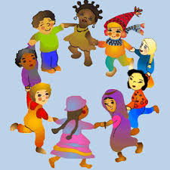

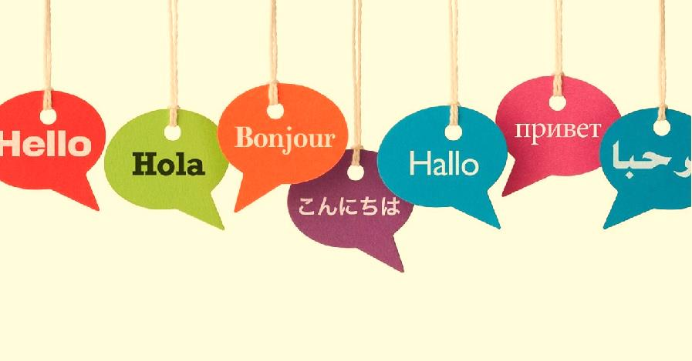

**Chapitre 6**

**LA COMMUNICATION INTERCULTURELLE**

**Selon Paolo Balboni**

**Introduction**

Les difficultés d’approche entre les personnes qui ont des cultures différentes diminuent quand on évalue avec attention trois éléments :

1. les valeurs culturelles fondantes, tels que : la famille, les relations sociales, les conceptions de base, la structure hiérarchique
2. la communication non verbale et donc le poids plus grand ou plus petit donné aux gestes, aux expressions du visage, à l’habillement, à la distance entre les corps
3. la communication verbale, tels que le ton, les pauses et le rythme de la voix, le choix des paroles, la construction de la phrase.

Des personnes de cultures différentes donnent à la même parole ou au même comportement des significations différentes, par exemple :

* la famille, la hiérarchie, le status, le temps, le rapport privé – public, la finance
* croiser les jambes, l’espace entre les personnes, le contact physique, le baiser, le ton de la voix, …

**Dans la COMMUNICATION INTERCULTURELLE**

1. **Le langage peut être :**

Direct : on parle beaucoup, en donnant le plus d’informations possible. Le langage direct est typique des règles, des lois, de la technique, des modèles d’occupation.

Indirect : on parle peu et les autres doivent deviner le reste (typique de la communication entre des amis). On privilégie le langage non verbal, les rites, les règles de politesse, etc.

Explicite :

* La confrontation est directe, l’approche est linéaire
* On parle clairement, sans demi-mots
* On montre sa désapprobation
* Pour conclure une affaire, parapher un accord, on met tout par écrit
* On se parle vis-à-vis
* la communication est rationnelle
* le comportement et l’appréciation dépendent de la personnalité
* les faits c’est ce qui compte
* les conflits sont affrontés de manière explicite et rapidement
* on ne montre pas ses émotions.

Implicite :

* de manière indirecte on alimente l’harmonie dans la relation et le prestige
* on demande sans demander, de manière implicite
* on utilise une communication indirecte avec un intermédiaire
* le langage est plus émotionnel
* le comportement et l’appréciation dépendent du rôle
* l’honneur est plus important que les faits
* on évite les conflits
* on montre ses émotions.

**4. La simultanéité peut être :**

Haute : quand un message échangé contient très peu d’informations factuelles, nous devons trouver une signification dans le rapport ou dans la personnalité des deux partenaires

Basse : quand il y a une grande distinction entre la vie privée et la vie professionnelle, on doit donner davantage d’informations dans la communication.

La différence de haute ou basse simultanéité peut engendrer des malentendus.

Haute : quelqu’un d’une culture de haute simultanéité peut considérer l’autre culture comme bavarde ou trop directe.

Basse : à l’inverse, quelqu’un d’une culture de basse simultanéité peut considérer l’autre culture comme suspecte, douteuse (ils me cachent l’information) et donc peu coopérative.

**5. La vision du temps peut être :**

Mono-chronique : le temps est considéré comme une ressource à gérer, les tâches sont partagées en sous-points à traiter un à un selon un plan établi

Poly-chronique : les différentes activités sont gérées dans le temps disponible et elles sont interrompues toutes les fois que cela est nécessaire. Il est possible d’avoir plusieurs priorités à la fois.

**6. Le langage du corps dans les différentes cultures**

Les experts de la communication nous rappellent qu’un message est composé par : 7% de contenu, 55% des mimiques et des gestes, 38 % d’intonation. Le non verbal est très important et cela encore plus dans la communication interculturelle quand manque un langage commun.

La communication non verbale est constituée par plusieurs éléments : la distance, le contact physique, les mimiques et les gestes, les expressions du visage, la posture physique, le silence, …

Il est très important de connaître le langage corporel des cultures où nous vivons parce que l’interprétation des comportements est très différente selon les cultures.

Il est impossible de connaître tous les signes non verbaux de chaque culture, ils sont environ 70.000 dans le monde. Ce qui est important ce sont la capacité et la volonté de synchronisation, c’est-à-dire de s’adapter à l’autre, au groupe, se faire proche.

**Questions pour la réflexion personnelle et le partage**

1. Est-ce que ta culture :

* tend au langage direct et implicite ou bien au langage indirect et implicite ?
* est plutôt de haute ou de basse synchronisation ?
* Tend à être mono-chronique ou poly-chronique ?

1. Indique quelques communications non verbales propres de ta culture d’origine.
2. Rappelle quelques expériences d’incompréhension due à la communication non verbale propre de ta culture que tu as connue dans ton expérience missionnaire, quand cela n’était pas encore familier pour toi.
3. Comment le contact physique est-il vécu dans ta culture d’origine et par quelques confrères d’une autre culture avec qui tu as vécu en communauté ?

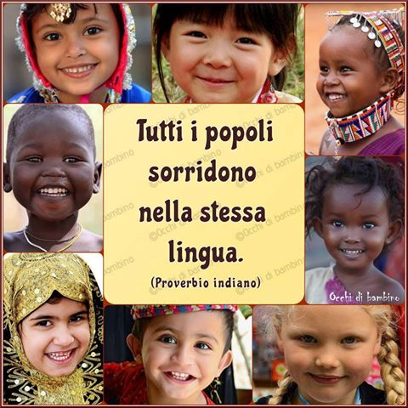

**Chapitre 7**

**PRÉJUGÉS ET STÉRÉOTYPES**

**INTRODUCTION**

Un préjugé est une opinion que nous formulons à priori sans avoir aucune preuve, non documentée. Il peut être positif, mais en général il est négatif. Le préjugé lié à la race est celui plus commun, et nous l’utilisons pour simplifier la réalité.

Le stéréotype est un modèle, une simplification de la réalité par laquelle nous prétendons décrire les membres qui appartiennent à un groupe humain ou à une catégorie de personnes. Les stéréotypes conduisent forcément à quelque chose de négatif.

C’est Allport qui a beaucoup étudié les préjugés et leur nature. Il les définit ainsi : « *penser mal des autres sans une raison suffisante*. » Cette définition contient les deux éléments essentiels : se référer à un jugement sans fondement et sa valeur négative. Souvent nous formulons des préjugés à l’encontre des personnes, qui peuvent venir par exemple de la première impression de sympathie ou antipathie.

Les plus récurrents et lourds sont ceux qui sont liés à la discrimination et au racisme (ex. le film « Devine qui vient au diner » (« *Indovina chi viene a cena »*).

1. **DE QUELLE MANIERE SE FORMENT LES PRÉJUGÉS ?**

L’éducation peut avoir des influences dans la formation des préjugés, qu’on apprend en premier lieu en famille. Les enfants ne naissent pas avec des préjugés, mais ils sont conduits à cela surtout par les membres de famille. Les enfants imitent les parents, et s’ils en voient les actions de discriminations ils les imitent. La majorité des préjugés sont assimilés en âge préscolaire, mais ensuite ils peuvent être dépassés par l’expérience.

Les préjugés, outre l’éducation de la famille, peuvent être créés par le groupe social d’appartenance et par la compétition entre les groupes. La personnalité autoritaire et rigide est plus disposée aux préjugés, à cause de son besoin que les règles soient respectées.

1. **LES CONSEQUENCES DU PRÉJUGÉ**

La discrimination : les personnes qui appartiennent à un autre groupe sont traitées de manière différente. Si nous nous éloignons, nous critiquons et méprisons certaines personnes, qui peuvent diminuer leur auto-estime, changer leur opinion d’elles-mêmes et arriver jusqu’à se dévaluer complètement.

Cela peut conduire à la diminution de l’engagement, à changer et réduire la motivation, les prophéties se réalisent quand nous agissons sur les autres sur la base de ce que nous attendons d’eux ; cela conduit à l’isolement social, une des difficultés au niveau social d’entrer en relation avec les autres, une fermeture toujours plus grande et la difficulté à vivre la relation avec les autres.

1. **COMMENT DEPASSER LES PRÉJUGÉS**

* Distinguer la personne de son groupe d'appartenance, et éviter les généralisations
* Accepter la diversité culturelle et des points de vue
* Chercher des explications différentes de celles préconçues
* Créer des contacts entre les personnes à des niveaux différents, interagir de manière à voir chez l’autre les aspects positifs
* Le préjugé est éliminé si les classes sociales sont plus ou moins égales, autrement les préjugés demeurent
* Pour dépasser les stéréotypes et les préjugés il est nécessaire de se décentrer, c’est-à-dire sortir des cadres de références traditionnels.

**« *Nous devons* *apprendre à vivre ensemble comme des frères***

***Autrement nous allons mourir ensemble comme des idiots. »***

(Martin Luther King)

**Questions pour la réflexion personnelle et le partage**

1. Indique des préjugés ou des stéréotypes qui t’ont fait souffrir dans la relation avec tes confrères de communauté à cause de ta culture.
2. Rappelle des préjugés ou des stéréotypes que tu avais ou que tu as envers des confrères d’autres cultures ou envers les personnes où tu as vécu ta mission.
3. Est-ce que tu as vécu des expériences de dépassement de préjugés ou de stéréotypes dont tu étais victime ou que tu avais envers des personnes d’autres cultures ?
4. Qu’est-ce que tu pourrais faire concrètement pour dépasser les préjugés présents dans notre communauté ?

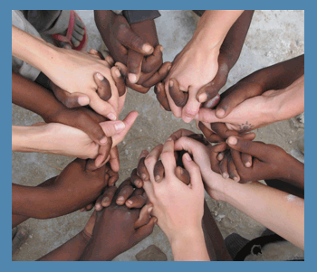

**EXERCICE - Stéréotypes et préjugés**

in https://seieditrice.com/vivere-insieme/files/2013/02/13_stéréotypes_préjugés.pdf

1. Lis l’histoire *Un voyage en Italie*, qui raconte comment un enfant étranger, dans ce cas un enfant chinois, voit les italiens.
2. Quels sont ses préjugés ? Comment interprète-t-il les actions, les gestes, les manières, quelle idée a-t-il de la société italienne ?
3. Quels sont les préjugés et les stéréotypes plus communs de ta culture ou du contexte de ta mission ? Comment les as-tu intériorisés ?

**Un voyage en Italie**

Je suis allé en Italie avec mon papa et ses amis. C’est la première fois que je sors de la Chine. Le monde extérieur est très différent. Notre institutrice nous dit que ces peuples-là sont plus sous-développés que nous et que les Chinois sont les meilleurs. J’ai vu vraiment que là-bas ils ne sont pas des braves comme nous le sommes.

L’Italie est un pays très grand. Il est tout entier dans les montagnes et de l’avion elles sont très belles. Nous sommes arrivés à l’aéroport. Papa me disait de faire attention à nos bagages car c’est dangereux. Il a appelé un policier, qui ne comprenait ni le chinois ni l’anglais et je ne sais pas ce qu’ils se sont dit. Un monsieur nous attendait avec un minibus. Il nous a conduits à la ville de la rencontre (la ville du jumelage, qui n’est pas spécifiée). Elle était très loin. Le chef de la ville nous attendait devant son palais. Il était bien habillé, mais au-dessus il avait mis une bande avec des couleurs rouge, blanche et verte qui faisait rire. Je crois que ce sont les couleurs de sa tribu. Derrière lui il y avait deux soldats habillés en blanc, avec le casque. Un autre portait un petit drapeau sur une hampe en plastique. Les habitants de cette ville sont encore des primitifs. Au lieu de s’incliner, le chef de la ville a pris la main de mon père et la serrait avec force. Je crois que c’est un signe de pouvoir, parce que les autres aussi ont fait la même chose mais avec moins de force. Tous me touchaient : la tête, la joue, la main. Peut-être n’avaient-ils jamais vu en enfant jaune. Quand mon papa a dit que nous venions de Ningpo personne ne savait où ça se trouvait. Le chef de la ville a dit que lui le savait. Là ils connaissent seulement Pékin et Shanghai. Un monsieur avait un plan du monde. Elle était pleine de fautes, car la Chine était d’un côté et non pas au milieu comme elle se trouve réellement. Papa n’a rien dit pour ne pas les offenser. Nous sommes allés manger. Dans cette ville ils ne sont pas civilisés, et ils ne savent pas utiliser les baguettes. Ils ne coupent pas la nourriture à la cuisine, mais chacun a un couteau et il coupe les choses dans son assiette. Nous avons fait comme eux, car mon père dit qu’il ne faut pas les offenser. Ils n’ont pas chacun un bol pour le riz, mais un panier de pain en commun pour tous. Tous le prennent avec leurs mains. Ils ne boivent pas le thé mais seulement de l’eau et beaucoup de vin. La nourriture était bonne, mais papa m’a dit de ne pas prendre la salade, car là-bas ils la mangent encore crue et nous pouvons prendre des maladies. Le jour après j’ai vu une chose très étrange: tous les magasins étaient fermés. Le chef du village est venu à notre hôtel et il nous a demandé si on voulait voir un rite religieux. Nous sommes allés dans une grande église. Tout le monde était bien habillé ; papa dit que l’unique habit beau ils le portent ce jour-là. Devant nous il y avait un vieux avec un habit long, blanc et vert, qui donnait des ordres et tous se levaient, s’asseyaient, se mettaient à genoux. Il y avait aussi de la musique. Puis tous devaient donner des sous pour faire la queue et pouvoir prendre un petit morceau de pain. Ils ne le donnent pas aux étrangers, ainsi nous sommes restés assis. Ensuite nous sommes allés dormir, car j’étais très fatigué. Le jour après papa a été invité à une assemblée de ce village et je suis parti avec lui. Ils ont fait de nombreux discours en italien. Personne ne parle le chinois. Il n’y avait pas d’ordre dans la manière de parler. Parfois c’est un jeune qui parle avant une personne âgée ou bien une femme avant un homme. Quelqu’un assis près de mon père traduisait tout. Papa me disait que le chef du village est choisi en comptant les voix de tout le monde. La voix des femmes a la même valeur que celle des hommes, et celle d’un puissant comme celle d’un pauvre. A mon avis c’est comme dire à un élève de faire l’enseignant. En Chine c’est beaucoup mieux. L’après-midi nous sommes allés visiter un musée mais j’étais fatigué et j’ai dormi. Après un autre de leur repas, papa a participé à une rencontre. Des messieurs m’ont conduit à la montagne, et cela a été très beau. Ils n’ont pas d’usines et l’air est propre ! En Italie ce sont tous des bergers. Chaque famille a des chèvres et un chien. J’espère que quand la civilisation chinoise arrivera ici ne détruise pas ces beaux lieux.

*N.B.: Si nous voulons aller au-delà des stéréotypes et des préjugés nous avons une seule possibilité : connaître et rencontrer l’autre. Nous devons le rencontrer, l’écouter, le comprendre et l’accepter. Nous ne serons pas toujours d’accord avec lui, nous n’arriverons pas toujours à comprendre jusqu’au bout sa manière de penser, mais si nous allons essayer nous nous sentirons plus riches, plus libres et plus heureux.*

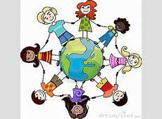

**Chapitre 8**

**LES TROIS NIVEAUX DE LA RELATION INTERCULTURELLE :**

**INTERPERSONNELLE, INTERCULTURELLE**

**ET INTER-RELATIONNELLE**

**INTRODUCTION**

**1) Pour une approche interculturelle, la connaissance théorétique de l’autre ne suffit pas**

Le chemin à la découverte de l’autre est trop souvent conditionné par des stéréotypes, par ex. : *« Tous les Brésiliens aiment le carnaval et le football »*. Souvent spontanément on projette sur un individu ou sur un groupe le peu de connaissances qu’on a de sa culture, sans tenir compte du caractère unique de la personne.

**2) Quand la diversité de l’autre nous menace dans notre identité**

Cette projection arrive surtout quand on se sent menacé ou touché dans son identité propre, et on réagit émotivement, en répliquant, parfois avec agressivité, et en réaffirmant les fausses images qu’on a de l’autre. Le conflit devient ainsi inévitable. Alors l’approche qui se limite à diffuser des informations sur *l’étranger* est insuffisante : l’accent doit être mis sur la relation entre moi et l’autre.

**3) La rencontre interculturelle se passe entre des personnes**

En général on pense que la rencontre interculturelle se passe entre des cultures et des identités nationales. En réalité ce sont les personnes qui entrent en contact, des personnes qui sont porteuses de cultures différentes entre elles.

**1. LA RELATION INTERCULTURELLE SE JOUE A TROIS NIVEAUX**

1. Interpersonnel, où interagissent l’identité *personnelle et* *sociale* de l’individu
2. Interculturel, où interviennent les différences culturellesentre les personnes qui interagissent
3. Interrelationnel/métacommunication qui permet de réfléchir sur la relation en cours.

**2. LES TROIS PHASES DE L’APPROCHE INTERCULTURELLE**

Chacune de ces phases se fonde sur des méthodes différentes et des instruments de formation, à son tour fondée sur le développement de compétences différentes :

1. Le décentrement - en référence à moi-même
2. la compréhension de l’autre - en référence à l’autre
3. la négociation - en référence à la relation.

**1) Le décentrement**

Il se fonde sur la reconnaissance que s’il y a un conflit, cela n’est pas seulement la conséquence de l’autre culturellement différent, mais plutôt de l’interaction entre deux cadres de référence culturels différents. Le décentrement pourtant nous invite à explorer l’implication des modèles, des pratiques et des normes culturels – et aussi professionnels – de l’individu et la manière dont ils interagissent avec les valeurs, les normes et les attentes de l’autre.

1. **Décentralisation pour éviter de déformer la perception de l’autre**

C’est le premier pas car il jaillit de l’observation que nos cadres de référence culturels agissent comme des filtres – *comme des lunettes –* qui influencent notre manière de voir le monde extérieur. La décentralisation rend possible soulever *ces lunettes suffisamment* pour voir leur couleur et leur forme, et ainsi comprendre mieux comment allons-nous filtrer la perception des autres.

1. **Décentralisation – conscience et perception de soi**

La décentralisation implique l’acquisition d’instruments pour faciliter la conscience et la perception de soi. Elle nous rend capables de faire un pas en arrière par rapport à une situation qui pourrait devenir délicate et essayer de résister à l’impulsion de chercher immédiatement une réponse et un jugement pour le prochain : « *comment peuvent-ils opprimer les femmes en les obligeant à cacher leur visage et leurs formes ? »* et tourner par contre l’attention envers nous-mêmes : « *pour quelles raisons il est important pour moi de choisir la manière de m’habiller ? Pourquoi il est important que les femmes montrent leur visage et les formes de leur corps ? »*

**2) La compréhension**

Une fois que nous avons acquis la conscience de nos normes, valeurs et schémas culturels, nous sommes prêts pour ouvrir nos yeux vers le prochain. Les objectifs de cette phase sont :

1. Acquérir une idée plus correspondante à la réalité à propos des valeurs, des normes et des schémas culturels de personnes d’une autre culture, qui dépasse les évaluations et les stéréotypes simplistes
2. Devenir conscients de la multitude de facteurs qui peuvent influencer le cadre de référence culturel de l’autre.

**Les habilités - clés pour la compréhension du cadre de référence de l’autre**

1. Oser être curieux pour se confronter avec l’autre quand émerge un comportement / une norme qui nous semble étrange …
2. Observer avec attention des comportements et des réactions différentes de ce qui peut paraître la chose *normale* (ex.: être capable de noter au Japon le manque de se serrer la main comme un rituel typique de salutation)
3. Relier les observations de manière systémique à notre bagage de connaissances et de pratiques (par ex. élargir nos représentations de ce qui peut être un rituel de salutation en apprenant lentement les nuances de la révérence).

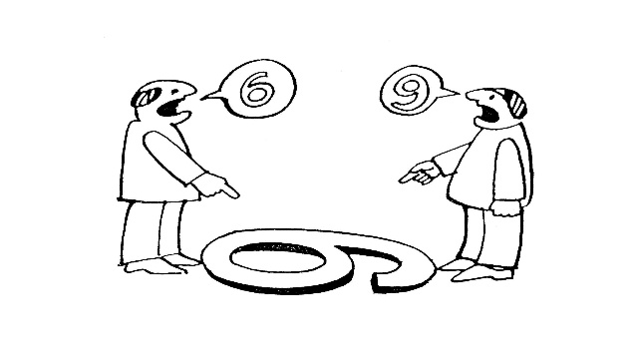

**3. LA NEGOCIATION / MEDIATION**

Cela implique de trouver une solution à un problème concret de manière qu’on puisse respecter le plus possible les identités des deux parties. Les attitudes et les habiletés à développer pour améliorer notre négociation :

1. L’écoute active et la communication non violente : écouter son prochain, non pas en se concentrant seulement sur ce que nous voulons obtenir et où se trouve notre ligne de réserve.
2. Résister à la tendance à se fermer : éviter la pulsion de fermer la communication et terminer la relation dans des situations émotivement engageantes et menaçantes.
3. La conscience du non verbal, la nôtre et celle des autres.
4. L’habilité de se déplacer entre la sphère personnelle et celle professionnelle pour garder la relation : quand le processus se bloque, on réalise que le passage entre le registre professionnel et celui personnel peut devenir une ressource pour garder la connexion.
5. Quand il y a un conflit, nous situer au niveau des valeurs, c’est-à-dire de l’attribution de signification pour une lecture / interprétation différente de la réalité.
6. Reconnaître l’autre comme un interlocuteur indispensable, et pour cela toute attaque personnelle doit être éliminée.
7. Ne pas hésiter à déclarer sa non connaissance des spécificités culturelles de l’autre et demander des informations pour ne rien laisser au niveau implicite.

**CONCLUSION : L’interculturalité est une expérience de changement permanent**

Voilà un autre aspect à souligner : rien n’est donné une fois pour toutes. La personne est dynamique et porteuse d’un mystère insaisissable. Souvent les questions restent en suspens et il faut simplement accepter que la réponse n’existe pas toujours. Pour continuer le processus de manière satisfaisante, la personne doit être capable de se mettre en question constamment.

* **Questions pour la réflexion personnelle et le partage**

1. Décris l’expérience d’un conflit qui a surgi à cause du manque de décentralisation de ta part
2. Dans ton expérience communautaire tu peux rappeler une expérience positive de dialogue/communication qui a rendu possible une compréhension mutuelle des différences culturelles.
3. A partir de ton expérience, qu’est-ce qui rend difficile et qu’est-ce qui aide la recherche d’une solution d’un problème concret qui respecte le plus possible les différentes identités culturelles qui interagissent ?

**Chapitre 9**

**IDENTITÉS MULTICULTURELLES**

**DANS LES COMMUNAUTÉS RELIGIEUSES MULTIETHNIQUES**

**INTRODUCTION**

Beaucoup de personnes gardent un contact de base avec leur culture d’appartenance, avec ses valeurs, ses traditions, les coutumes et les règles sociales et en même temps ils peuvent s’identifier avec une culture nouvelle, celle du lieu où ils se trouvent. Ainsi ces personnes continuent de porter en soi des convictions culturelles qui guident leurs pensées et leurs affections, même si extérieurement il peut y avoir une adaptation apparente aux attentes du groupe culturel dominant.

Ce qui semble naturel dans une culture peut influencer notre manière d’évaluer soi-même et les autres. Cela arrive souvent dans les communautés religieuses multiculturelles.

**1. L'IDENTITÉ CONFUSE DANS LA COMMUNAUTÉ RELIGIEUSE**

Beaucoup de fois dans les communautés religieuses interethniques les personnes venant de nationalités différentes se trouvent à vivre une profonde désorientation culturelle, car d’un côté elles sont envahies par des messages culturels qui leur sont étranges, venant du groupe dominant ou du lieu où ils vivent, de l’autres elles portent en elles-mêmes des modèles culturels bien enracinés, mais qu’elles n’arrivent pas à intégrer de manière positive avec les modèles de la culture où elles se trouvent. L’impact avec la nouveauté du milieu culturellement différent du sien désoriente la personne en provoquant une “confusion d’identité”, à laquelle il est difficile de donner des réponses adéquates. Les conséquences visibles de cette confusion peuvent être : un sentiment dangereux d’aliénation et de déracinement pendant la phase de l’adaptation, l’absence de certitude culturelle et de lignes guide pour gérer sa vie et pour intégrer les expériences.

La personne qui a une culture différente de celle dominante peut courir le risque de se sentir marginalisée si elle n’arrive pas à reconnaitre ses modèles culturels comme valides pour s’orienter dans le nouveau milieu, et si elle vit la confrontation avec la culture d’accueil dans une optique de compétition.

**Exemple d’un religieux asiatique dans une communauté de culture anglaise**

Un religieux asiatique arrive dans une communauté religieuse où les personnes sont de nationalité anglaise. Les schémas de référence de l’organisation de cette communauté seront naturellement ceux de la culture dominante dans tel contexte, donc celle anglaise, et pour cela les messages d’adaptation qui sont envoyés au confrère venant de l’Orient seront faits de telle manière qu’il puisse faire selon le style anglais de manger, saluer, prier, accueillir, parler.

Jusque-là rien d’étrange. Les mécanismes psychologiques de confusion se déclenchent dans le moment où la charge d’informations venant de la culture dominante anglaise ne sont pas métabolisées avec le modèle culturel qu’aussi naturellement le confrère porte avec lui.

Même si extérieurement il pourra montrer une discrète adaptation (fonctionnelle à un processus défensif pour éviter une marginalisation douloureuse et frustrante), d’autre part il risque de confondre son identité culturelle et celle d’accueil. Avec des conséquences multiples. Il pourra s’adapter en faisant semblant de …

Ou bien il pourra arriver à un niveau de saturation de son adaptation, pour commencer ensuite à refuser de manière systématique le modèle culturel anglais, ou bien encore alterner des moments d’adaptation (par exemple à l’intérieur de la communauté) à d’autres moments où il exprime ses attentes ou ses besoins culturels en dehors du contrôle de la communauté (par exemple quand il est hors communauté)

**2. STRESS A CAUSE DE L’ACCULTURATION**

Le risque de vivre sa culture d’origine comme “insignifiante” ou en tout cas “à oublier” porte la personne à méconnaître les repères possédés dans sa propre culture sans avoir intégré les nouvelles orientations culturelles proposées, avec comme conséquence la perte des points de référence émotionnels et idéologiques que la culture locale pourrait fournir à la personne.

La prise de distance par rapport à la culture locale provoque un stress à cause de l’acculturation, surtout si l’acculturation n’est pas volontaire. Ce stress augmente avec l’augmentation de la distance entre sa propre culture et celle où on est accueilli. Cela peut être source de décollement jusqu’à arriver à de véritables structures de la personnalité qui se développent en parallèle sans s’intégrer à des niveaux suffisamment fonctionnels.

**3. LE DEFI DES COMMUNAUTÉS RELIGIEUSES MULTIETHNIQUES**

Le phénomène de la multiculturalité dans les communautés religieuses est en train de se diffuser beaucoup, ce qui produit des contacts plus grands entre des cultures et des sous-cultures, à une vitesse jamais expérimentée de manière tellement répandue.

D’où l’importance de médiations entre les différents modèles culturels, ce qui veut dire entrer en contact entre les différentes cultures, les connaître, les aimer, les confronter, mais cela veut dire aussi permettre à soi-même de connaître et aimer sa culture propre, pour permettre à l’autre une confrontation propositive dans la direction de la réciprocité.

Le défi est :

* Intégrer les diversités dans une unité qui n’est pas aplatir sans distinction ou un conformisme passif, mais une reconstruction permanente de la plateforme commune, consolidée par la conscience des ressources culturelles du frère et soutenue par des objectifs partagés;
* éviter l'homogénéisation, l’isolement, la désintégration de sa personne;
* harmoniser les valeurs de la convivence humaine dans un contexte privilégié pour une expérience efficace de communion telle que la communauté religieuse.

**4. L’EXPLORATION RELATIONNELLE RECIPROQUE**

L’intégration de cultures différentes dans une même communauté est un processus d’exploration relationnelle réciproque qui aide à se connaître mieux pour comprendre comment intégrer la diversité culturelle et personnelle vers la fraternité et la coresponsabilité.

Dans la confrontation réciproque, les personnes ont une double tâche qui concerne leur identité et celle des autres : garder un sens solide des traditions culturelles originaires et en même temps assimiler une quantité de valeurs et de normes de comportement de la culture de la majorité suffisante pour que les membres de ce groupe puissent se sentir et se comporter comme des membres de cette culture.

La caractéristique marquante de l’intégration est donc un sens de soi-même biculturel, qui noue les caractéristiques uniques des deux groupes culturels.

**Questions pour la réflexion personnelle et le partage**

1. Stress pour cause d’acculturation, confusion d’identité : est-ce que tu peux partager quelques expériences personnelles ou des confrères avec qui tu as vécu ?
2. Si dans ta formation initiale tu as eu des formateurs qui venaient d’une culture qui n’est pas la tienne, quelle a été ton expérience ? Difficultés rencontrées et aspects positifs dont tu te souviens.
3. Si tu appartiens à un groupe minoritaire dans notre congrégation, quelle a été ton expérience dans la vie ensemble avec des confrères qui appartiennent à la culture dominante ?

ELABORATION

DE L’ENGAGEMENT COMMUNAUTAIRE

POUR GRANDIR DANS LA COMPÉTENCE MULTICULTURELLE

Afin que nos communautés multiethniques

soient un signe du Règne  
selon le charisme combonien

Ainsi qu’il a été dit dans l’introduction, cet instrument de travail termine avec l’invitation à élaborer, au terme de l’atelier de travail, **l’engagement communautaire pour grandir dans la compétence interculturelle**. Cet engagement communautaire reprend l’engagement pris en communauté (ou en groupe) à la conclusion de chaque partage.

Cet engagement devrait avoir ces caractéristiques :

* la simplicité
* la clarté et le concret
* le réalisme
* indiquer des attitudes à assumer et des initiatives à vivre comme communauté.

L’attitude fondamentale exigée est celle de se mettre en jeu et la détermination de tous d’assumer ce qui a été décidé ensemble.

ANNEXES

1. **MOLECULE D’IDENTITÉ CULTURELLE**

**Source** : ANNONCER la couleur, *Vivre ensemble autrement – guide pédagogique*, p. 13.   
Adapté pour notre formation formazione

*Rappelle un incident critique que tu as expérimenté et fais une relecture à partir de la grille étudiée.*

*Des stéréotypes et préjugés les plus communs de ton contexte de vie*

*Des aspects importants de ta culture et comment tu les as intériorisés*

*e come li hai interiorizzati*

Des éléments propres de la communication de ta culture

Des aspects à renforcer et à améliorer.

*Relis une de tes expériences de choc culturel et retrouve les différentes phases et ce qui t’a aidé à dépasser la crise pour arriver à l’adaptation.*

*Les zones sensibles de ta culture*

**2. COMPETENCE INTERCULTURELLE : AUTOEVALUATION**

1. Les éléments qui sont indiqués ci-dessous ont une valeur inestimable dans le développement de la compétence interculturelle et dans l’interaction efficace et appropriée avec des personnes d’autres cultures. Ici l’invitation pour une autoévaluation de ce qui suit :

5 = très élevé 4 = élevé 3 = moyen 2 = en dessous de la moyenne 1 = pauvre

|  |  |  |  |  |  |
| --- | --- | --- | --- | --- | --- |
|  | 5 | 4 | 3 | 2 | 1 |
| 1. Respect (valoriser l’autre culture) |  |  |  |  |  |
| 1. Ouverture (à l'apprentissage interculturelle et aux personnes des autres cultures) |  |  |  |  |  |
| 1. Tolérance des ambiguïtés |  |  |  |  |  |
| 1. Flexibilité (dans l’utilisation des styles, des comportements appropriés de communication dans des situations interculturelles) |  |  |  |  |  |
| 1. Curiosité et découverte |  |  |  |  |  |
| 1. Suspension du jugement |  |  |  |  |  |
| 1. Auto-conscience / compréhension culturelle |  |  |  |  |  |
| 1. Comprendre les visions du monde des autres |  |  |  |  |  |
| 1. Connaissance spécifique de la culture |  |  |  |  |  |
| 1. Conscience sociolinguistique (conscience de l’utilisation d’autres langues dans des contextes sociaux) |  |  |  |  |  |
| 1. Capacité d’écouter, d’observer et d’interpréter |  |  |  |  |  |
| 1. Capacité d’analyser, d’évaluer et de mettre en relation |  |  |  |  |  |
| 1. Empathie |  |  |  |  |  |
| 1. Adaptabilité (à des styles différents de communication et de comportements ; adaptation aux nouveaux milieux culturels) |  |  |  |  |  |
| 1. Habilité de communication (communication appropriée et efficace dans les contextes interculturels) |  |  |  |  |  |

1. Réfléchis aux situations qui demandent une compétence interculturelle : qu’est-ce qui t’a aidé à devenir plus apte et efficace dans tes interactions ?
2. Maintenant réfléchis à comment pourrais-tu continuer à développer ta compétence interculturelle, spécialement dans les aspects où tu as donné une note inférieure. (Tu pourrais écrire tes réflexions sur ce même papier si cela est utile).

**3. COMPOSANTES DE LA COMPETENCE INTERCULTURELLE**

|  |  |  |  |
| --- | --- | --- | --- |
|  | | | |
| *Attitudes* | *Connaissances* | *Habilités* | *Comportements* |
| 1. Respect 2. curiosité 3. désir d’apprendre 4. Ouverture 5. Attitude à suspendre le jugement 6. attitude à tolérer les ambiguïtés et à apprécier la diversité culturelle 7. … | * Connaissance de la culture * Connaissance des dynamiques d’interaction entre les cultures, les sociétés et les personnes * Conscience de son appartenance culturelle, de la communi-cation * *…* | * Ecoute, interaction * Adaptation * Capacité linguistique, sociolinguistique et de communication * Gestion des conflits * Intermédiation dans les échanges * Trouver des informations * Interpréter les cultures et les mettre en relation * Empathie * Flexibilité cognitive * Capacité d’évaluer de manière critique les points de vue, les pratiques et les fruits culturels de sa culture propre * … | * Se comporter et communiquer de manière efficace et correcte dans les rencontres interculturelles * Flexibilité du comportement culturel * Flexibilité du comportement de la communication * Orientation vers l’action en vue de la réduction des préjugés, de la discrimination et du conflit. * … |

**4. MODELE DE COMPETENCE INTERCULTURELLE**

**(Deardorff, 2006, 2009)**

Processus qui va du niveau individuel (attitudes, connaissances/compréhension et habilités) au niveau de l’interaction (résultats désirés).

Le degré de la compétence interculturelle dépend du niveau d’acquisition des attitudes, des connaissances/compréhension et des habilités.

Individuel

Interaction

**Attitudes**

* Respect (valorisation des autres cultures) ;
* Ouverture (contrôle du jugement) ;
* Curiosité et découverte (tolérance des ambiguïtés)

**Connaissance et compréhension**

* Auto-conscience culturelle ;
* Compréhension profonde et connaissance de la culture
* Conscience sociolinguistique.

**Habilités**

* Ecouter,
* observer et interpréter,
* analyser, évaluer et mettre en relation

**Résultat externe désiré**

* Comportement et Communication efficace et adéquate dans une situation interculturelle

**Résultat interne désiré**

Cadre de référence (informé / déplacement du filtre)

* Adaptabilité,
* Flexibilité
* Vision ethno-relative
* Empathie

**5. DIMENSIONS CULTURELLES – QUELQUES MODÈLES**

**1. LE MODÈLE DE L’ICEBERG**

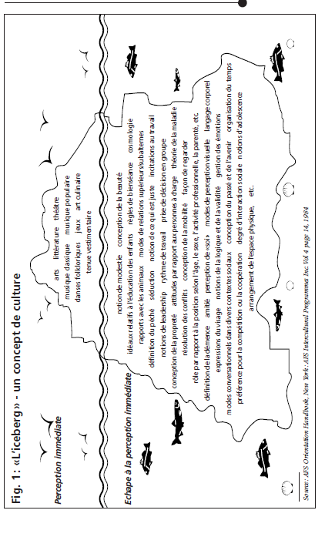



**2. LES DIMENSIONS CULTURELLES de Geert Hofstede**

1. **Distance du pouvoir**

|  |  |
| --- | --- |
| **Distance du pouvoir élevée**  On préfère les bureaucraties hiérarchiques, des leaders forts ; il y a un respect très élevé des autorités ; les chefs sont criants et respectés ; on tend à avoir un style paternaliste ou autoritaire, les subordonnés tendent à ne pas mettre en discussion les requêtes qui leur sont faites. | **Distance du pouvoir basse**  On tend à favoriser la responsabilité personnelle et l’autonomie ; Les chefs aussi tendent à utiliser avec leurs collaborateurs des styles marqués plus par la consultation et la participation. |

1. **Individualisme / collectivisme**

**Collectivisme :** l’individu grandit à l’intérieur de groupes unis, nombreux et protecteurs, en échange de la fidélité au groupe. Les exigences et les mécanismes du groupe ont la prévalence sur ceux des individus.

**Individualisme :** la volonté libre et l’initiative de l’individu sont acceptées et cela constitue un moteur de développement ou de changement.

1. **Masculinité/féminité**

|  |  |
| --- | --- |
| **Masculinité**   * Exagère l’importance des statuts, des rôles, de la carrière * ambition et besoin d’excellence * lutte pour résoudre les conflits, c’est le plus fort qui gagne * vivre pour travailler * dans le monde du travail, la norme est celle de l’équité, de la compétition et des performances * sympathie pour les forts * esprit de décision | **féminité**   * centralité des relations * attention à la qualité de la vie * négociation pour la résolution des conflits * travailler pour vivre * Dans le travail, la norme est celle de l’égalité, de la solidarité, de la qualité de la vie * Sympathie pour les faibles * intuition |

1. **Contrôle de l’incertitude**

|  |  |
| --- | --- |
| Haut   * Beaucoup de stress, des sentiments d’anxiété * Il est possible d’exprimer des émotions et l’agressivité * Un besoin émotif de travailler beaucoup et toujours * Tout ce qui est différent est dangereux * Un besoin émotif de règles même si sans efficacité | Faible   * Peu de stress, des sentiments de bien-être * On doit cacher les émotions et l’agressivité * Bonheur dans le repos, le travail dur n’est pas une vertu * Tout ce qui est différent est objet de curiosité * Le moins de règles possible |

1. **Orientation à long terme / Orientation à court terme**

|  |  |
| --- | --- |
| **long terme**   * Il n’existe pas une vérité absolue * La persévérance * La volonté d’obtenir des résultats même par de grands sacrifices | **court terme**   * vérité absolue * rigueur et stabilité personnelle * protection de son image * respect des traditions * réciprocité dans les moments de gratification, cadeaux, etc. |

**3. LA DIMENSION CULTURELLE ET LES ETUDES DE FONS TROMPENAARS**

**4. MODÈLE DE DÉVELOPPEMENT DE LA SENSIBILITÈ INTERCULTURELLE**

**de Milton J. Bennett**

**ETHNORELATIVISME**

|  |  |
| --- | --- |
| **Intégration** | “Intériorisation de perspectives différentes” : “je vis le *temps différemment” “j’ai un sens différent de la famille”.* |
| **Adaptation** | “Changent les paradigmes et les comportements”:“*je ne m’en fais plus si on n’est pas ponctuels”, “je gesticule davantage”* |
| **Acceptation** | “Respect pour les différences (comportements et valeurs)” *“cette perspective historique est intéressante” “je remarque la valeur de l’esthétique”* |
| **Minimisation** | “Universalisme” : *“*les habitudes locales changent mais en fin *nous sommes tous semblables” “nous sommes tous motivés par les mêmes choses”* |
| **Défense** | Dénigrement-supériorité : “j’aime visiter d’autres Pays mais c’est pour me rendre compte de combien le mien est le meilleur, ils ne savent pas s’habiller, manger, nettoyer, se laver, etc. |
| **Négation** | Isolement – séparation : “il suffit que nous parlions la même langue”, “toutes les capitales sont les mêmes : voitures, magasins, ...” |

**ETHNO**

**RELATIVISME**

**ETHNO**

**CENTRISME**

**ETHNOCENTRISME**

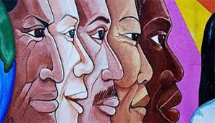

**6**. **LE LANGAGE DU CORPS DANS LES DIFFERENTES CULTURES**





**1. LES SIGNIFICATIONS DE LA DISTANCE PHYSIQUE**

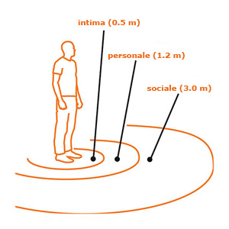

Les quatre distances interpersonnelles principales selon Hall

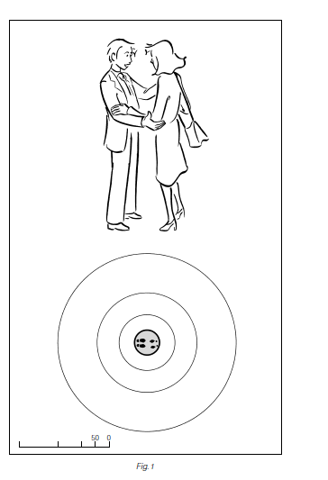

**1. L’espace de la distance intime (de 0 à 50 cm)**

Cet espace est réservée aux personnes les plus intimes ;

si un étranger entre à l’intérieur de cet espace

la réaction naturelle est de suspect et d’irritation

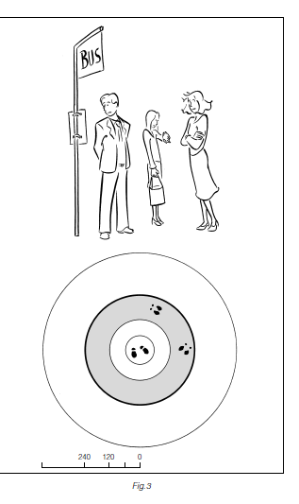

**2. L’espace de la distance personnelle (de 50 à 150 cm)**

Cet espace est ouvert aux connaissances avec qui on a

plus de confiance et aux amis.

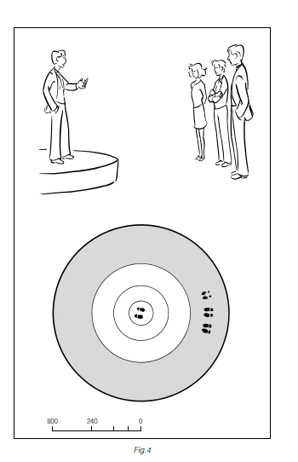

**3. L’espace de la distance sociale (de 150 à 350 cm)**

Cet espace est lié aux relations interpersonnelles,

aux rapports de travail ou aux rencontres occasionnelles.

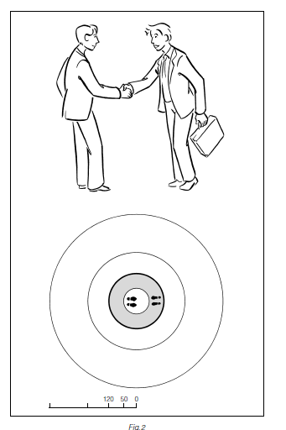

**4. L’espace de la distance publique (au-delà des 350 cm)**

Cet espace est indiqué pour les rencontres formelles

(par exemple celles de personnages importants).

**2. LES SALUTATIONS DANS LES DIFFERENTES CULTURES**



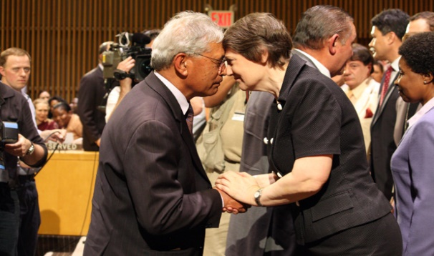





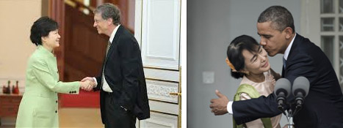

**3. LA COMMUNICATION INTERCULTURELLE**

**ET L’APPROCHE COMMUNICATIVE de Paolo Balboni**

